УДК 725  Данилова Светлана Борисовна  доцент  (Санкт-Петербургский государственный архитектурно-строительный университет)  E-mail: dasdanilova@gmail.com | Danilova Svetlana Borisovna  Associate Professor  (Saint Petersburg State University of Architecture  and Civil Engineering)  E-mail: dasdanilova@gmail.com

РЕАЛИЗАЦИЯ ПРОЕКТА САДОВОГО СКВЕРА В ВЫБОРГЕ
HISTORICAL AND CULTURAL JUSTIFICATION OF DESIGN SOLUTIONS FOR THE GARDEN SQUARE IN VYBORG
Руководитель авторского коллектива :
- архитектор, доцент кафедры Дизайна архитектурной среды СПбГАСУ Данилова Светлана Борисовна

В статье представлены обзор и результаты и результаты проектного решения территории Садового Сквера в Выборге, предлагаются рекомендации по дальнейшей организации комплексного благоустройства общественного пространства. Результатом стало привлекательное общественное пространство с учетом особенностей, исторической уникальности, местоположения, перспектив развития города Выборга и важности реализации федеральной программы «Формирование комфортной городской среды» в рамках национального проекта «Жилье и городская среда». Реальный опыт является итогом серии мероприятий и работ, демонстрирует преемственность действий и необходимость консолидации работы всех участников процесса по улучшению качества городской среды.
Ключевые слова: общественное пространство, благоустройство, ландшафтный дизайн, малые архитектурные формы, реконструкция, исторический парк, городское пространство, комплексный подход, айдентика, аутентичность, Выборг

The article presents an overview and the results and results of the design solution of the territory of the Garden Square in Vyborg, offers recommendations for the further organization of complex improvement of public space. The result was an attractive public space, taking into account the peculiarities, historical uniqueness, location, prospects for the development of the city of Vyborg and the importance of implementing the federal program "Formation of a comfortable urban environment" within the framework of the national project "Housing and Urban Environment". The real experience is the result of a series of events and works, demonstrates the continuity of actions and the need to consolidate the work of all participants in the process to improve the quality of the urban environment.

Keywords: public space, development, landscape design, architectural landscape element, renovation, historic park, urban space, integrated approach, identity, authenticity, Vyborg

Проблема сохранения историко-культурного наследия городской среды при растущих темпах модернизации и финансирования приобретает всё большую актуальность.
В статье представлены опыт и результаты практической деятельности, материалы и тезисы историко-культурных обоснований проектных решений Садового Сквера в Выборге, которые являются частью проектной документации «Архитектурные решения проекта благоустройства общественной территории по адресу: Выборг, Садовый сквер» и выполнены в рамках работ на основании муниципального контракта №20 от «15» мая 2020 года, заключенного между Администрацией муниципального образования «Выборгский район» Ленинградской области (Администрация МО «Выборгский район») (заказчик) и ИП Даниловой Светланой Борисовной ИНН 781137097749 ОГРН 308784724000026 (подрядчик).
Текстовая часть историко-культурных обоснований работы состоит из одного тома, содержащего две главы. Подробно материалы историко-культурных обоснований проектного решения рассмотрены в статье « Историко-культурное обоснование проектных решений Садового сквера в Выборге» В проектной части (Том 2) представлены пояснительная записка, архитектурно-планировочные и дизайнерские решения проектируемого участка, визуализации, предложения по малым архитектурным формам, озеленению, а также другие материалы (рис.1,2).
Проектное предложение по благоустройству на основе историко-культурного обоснования было направлено на комплексное и целесообразное решение по преобразованию территории Садового Сквера в привлекательное общественное пространство с учетом всех ее особенностей, исторической уникальности, местоположения, перспектив развития города Выборга и важности реализации федеральной программы «Формирование комфортной городской среды» в рамках национального проекта «Жилье и городская среда». Реализация сквера происходила летом и осенью 2021 года. Финансирование было осуществлялось из трех бюджетов – федерального, областного и местного. Сметная стоимость объекта составила 39 760 298,64 рублей.
В 2020 году горожане выбрали Садовый сквер для благоустройства по программе «Формирования комфортной городской среды. На первом этапе приведена в порядок часть сквера от Московского проспекта до бульвара Кутузова.
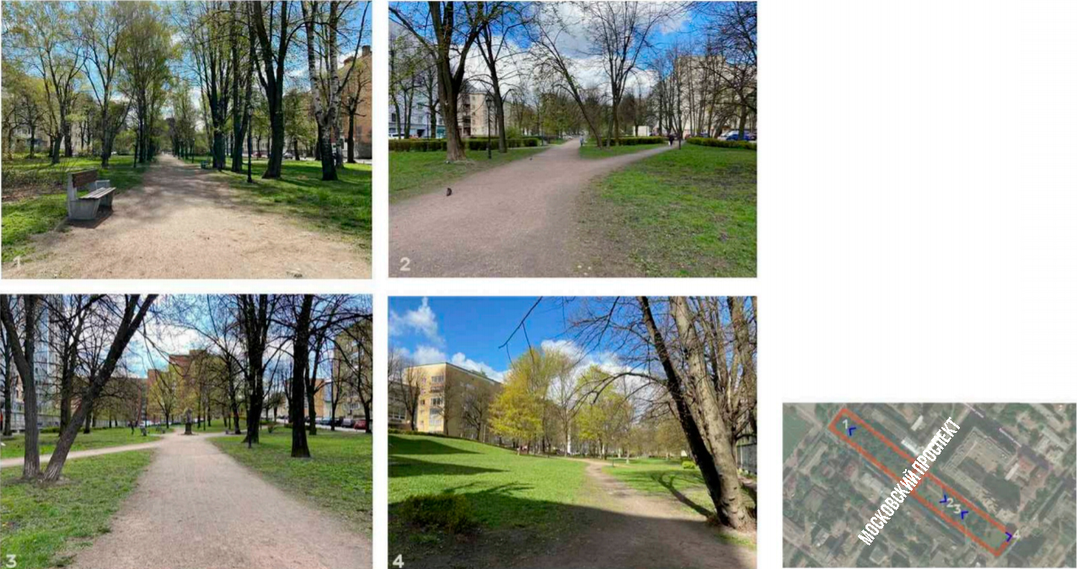
Рис.1 Фотофиксация Садового Сквера до начала проектирования

Реставрационные работы включали в себя новую планировку территории, сохранение, оптимизацию и восстановление пешеходной инфрастурктуры с обустройством пешеходных дорожек, спусков, распределительных площадок, входных зон, мест тихого отдыха, велопарковок, газонов, создание системы освещения с установкой энергосберегающих светильников, интеграцию новых функций с учетом запросов населения (детской площадки на безопасном резиновом покрытии), обновление памятника Максиму Горькому, восстановление зеленого каркаса территории с разноуровневым озеленением и высадкой почти 2000 зеленых насаждений. Объект оборудован элементами информационного дизайна и навигации ( информационные стенды и указатели), малыми архитектурными формами с учетом единого дизайн-кода и стилистического единства (рис.3).
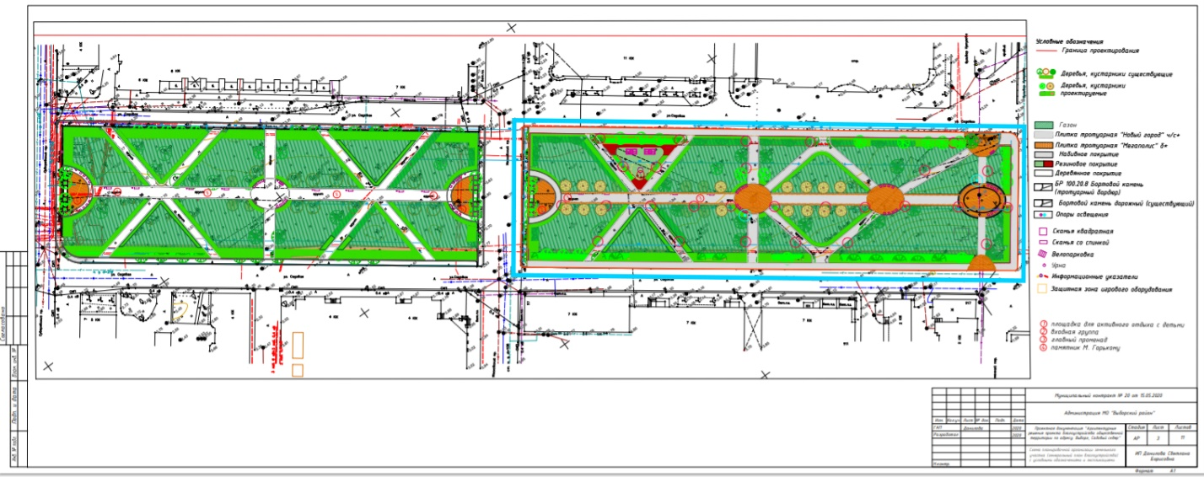

Рис. 2. Материалы проектной документации \ «Архитектурные решения проекта благоустройства общественной территории по адресу: Выборг, Садовый сквер», разработанных на основании историко-культурных обоснований, архитекторы - Данилова С.Б., Вольф Т.А., Дворникова А.Е., 2020 г. Схема планировлчной организации земельного участка (генеральный план благоустрйоства), голубым – границы первого этапа реализации

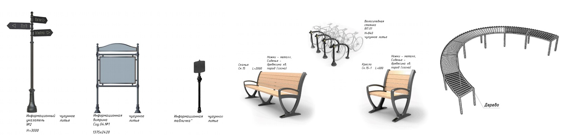
Рис. 3. Материалы проектной документации \ «Архитектурные решения проекта благоустройства общественной территории по адресу: Выборг, Садовый сквер», разработанных на основании историко-культурных обоснований, архитекторы - Данилова С.Б., Вольф Т.А., Дворникова А.Е., 2020 г. Линейка малых архитектурных форм (информационный указатель, информационная витрина, информационная табличка, скамья, велопарковка, скамья-кресло, пергола)

Сложившаяся историческая застройка городов требуют внедрение новых подходов, выработки принципов и приемов, отвечающих современному архитектурно-пространственному решению. Было реализовано решение комплексного благоустройства городского пространства, обеспечивающие контролируемую и логичную функциональность территории Садового Сквера и примыкающей пешеходно-транспортной сети, сохранение ценного ландшафта и объектов культурного наследия, использование качественных материалов и элементов, подчеркивающих идентичность городской среды и продливающих сроки устойчивой эксплуатации объекта, единая стилистика малых архитектурных форм, приемов, предложения по навигации, цветовому и световому решению, комплексному озеленению, функциональному наполнению и взаимодействию этих элементов с градостроительной ситуацией города и объектами, благоустройство которых уже поводилось ранее – например, площадь Выборгских Полков и Бульвар Кутузова, а также территория Смоляного Мыса, благоустроенная в 2018-2019 году по концепцйии специалистов и выпускников кафедры дизайна архитектурной среды СПбГАСУ (Данилова С.Б., Дёмин А.В., Беляева А.А., Ладиган А.А.)
Изучение современного опыта благоустройства объектов Выборга, других городов РФ и стран Европейского Союза, представляющих историко-культурную ценность позволило выявить следующие принципы формирования линейных пространств, которые легли в основу проектного предложения:
- принцип преемственности
- принцип единства
- принцип многофункциональности
- принцип «двустороннего объединения»
- принцип «баланса»
- принцип «дифференцирования»
- принцип «сценария развития»
- принцип «зеленых зон»
- принцип «безопасности»
- принцип «идентичности»
- принцип постепенного изменения планировочной структуры городской среды
Проект охватывает территорию от площади Выборских полков до бульвара Кутузова. В 2021 году было принято решение реализовать часть проектного предложения - от площади Выборских полков до Московского проспекта, в 2022 году планируется реализация второй части. Стоит отметить, что успешный результат практической деятельности является итогом длительной работы, выставок и серии мероприятий в рамках процесса соучаствующего проектирования, набирающего обороты. При разработке проектного решения и проведении мероприятий с жителями и СМИ использованы конкурсной работы открытого конкурса Правительства Ленинградской области, 2018г. ( авторы Данилова С.,Ладиган А.), материалы Диссертации на соискание ученой степени кандидата архитектуры «Градостроительные традиции и особенности формирования историко-градостроительного генетического кода г. Выборга в XIII–XX столетиях», (Губинская К. Ю., рук. Семенцов С.В., СПбГАСУ. 2018г.), аналитические и графические материалы выпускной квалификационной магистерской работы «Айдентика в дизайне архитектурной среды общественных пространств города Выборг», ( автор Анастасия Ладиган, рук. Светлана Данилова, СПбГАСУ, Кафедра дизайна архитектурной среды, 2019г.). Реализация проекта стало реальной возможностью доформировать единую систему общественных пространств Выборга, связанную исторической и градостроительной особенностью, отражая идею неразрывности, ценности и исторической памяти. Градостроительная ситуация Выборга, формирующая общественные пространства и исторические памятники архитектуры, контактирующие между собой, создает огромный потенциал для развития туристической и экономической сферы, создания комфортной и безопасной среды для жителей и гостей города (рис.4,5).
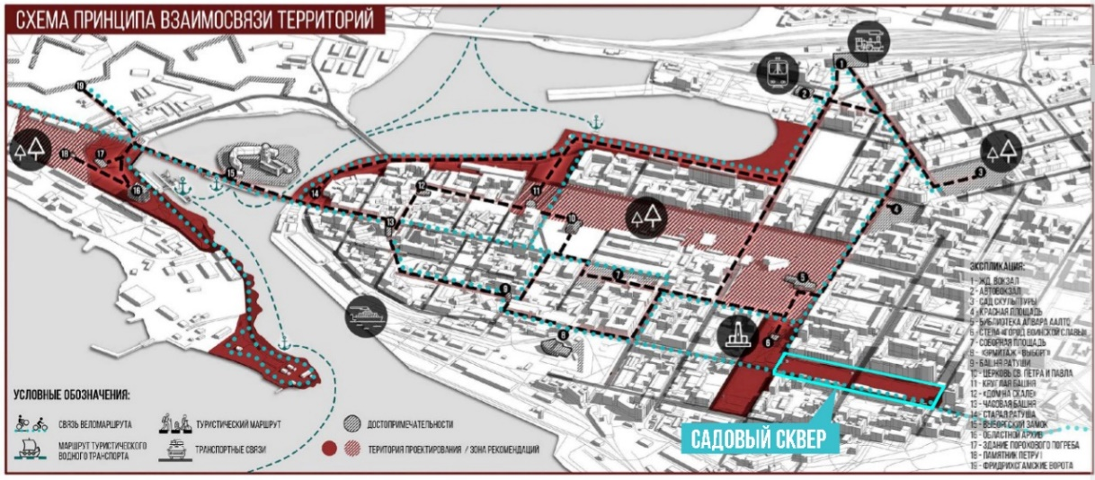
Рис. 4. Схема принципа взаимосвязи территорий.
Материалы выпускной квалификационной магистерской работы «Айдентика в дизайне архитектурной среды общественных пространств города Выборг», автор Анастасия Ладиган, рук. Светлана Данилова, СПбГАСУ, Кафедра дизайна архитектурной среды, 2019г.
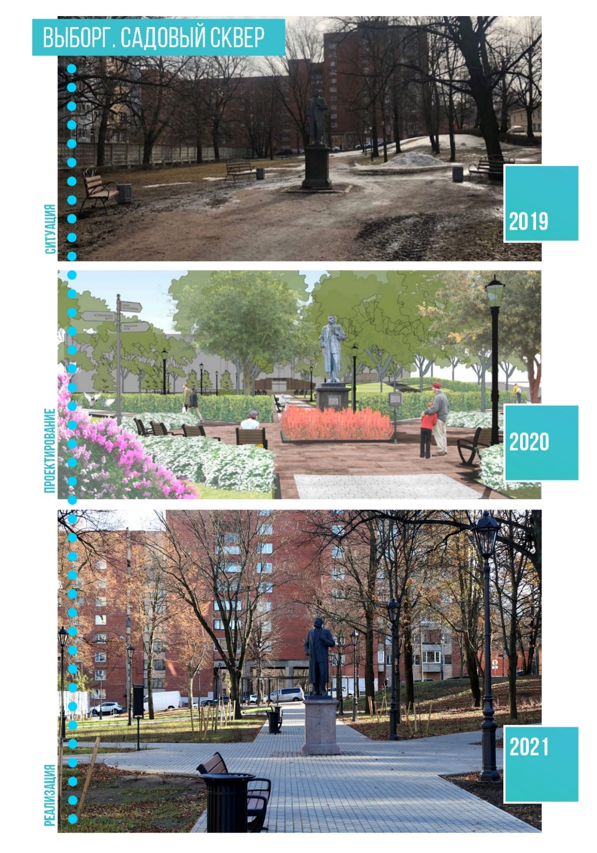
Рис. 5 Схема изменения состояния территории Садового Сквера (сверху вниз)
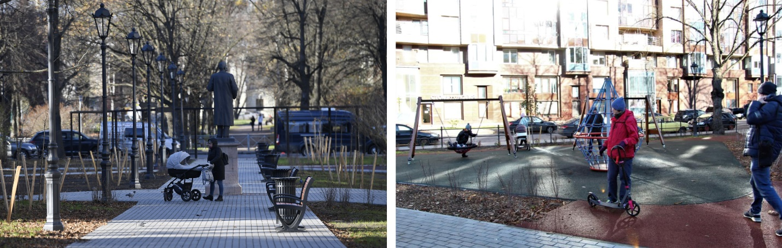
Рис. 6 Садовый сквер после реализации проекта благоустройства,
слева – главная аллея с памятником Максиму Горькому, справа – детская площадка с безопасным резиновым покрытием и качелями по запросу жителей (октябрь, 2021 год)

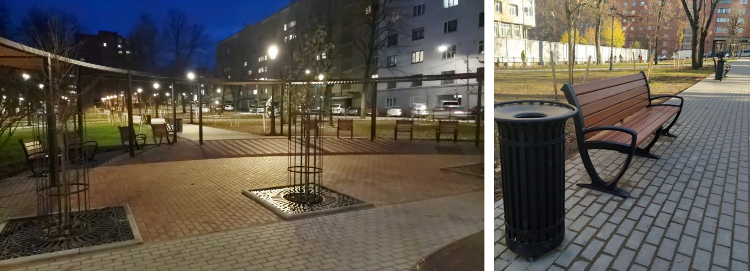
Рис.7 Садовый сквер после реализации проекта благоустройства,
слева – входная зона с навесом, местами тихого отдыха и компенсационным озеленением,
справа – малые архитектурные формы в едином стиле (октябрь, 2021 год)

Проект при реализации подвергся незначительным изменениям:
- упрощение раскладки мощения (проект предполагал декоратвиное обрамление крупноформатной плиткой края пешеходных дорожек, выделение площадок и мест персечения дорожек)
- снижение плотности зеленых насаждений ( перед начлом проектирования было проведено ландшафтное обследование территории, предусматривалась подсадка кустарников к существующим групповым но свидете насаждениеям спиреи, в процессе строителсьтва вырубка кустарника превзошла предусмотренную проектом), также не реализвана клмуба у памятника Максиму Горькому
- решение некоторых узлов вертикальной планировки ( завышенный бортовой камень, например, у приствольных решеток, что становится препятствием для безбарьерного движения пешеходов во входных зонах)
Изменения были приняты по инициативе заказчика и незначительно повлияли на общее решение, но свидетельствуют о необходимости ведения и упорядочивания авторского надзора.
В целом, выполнена Последовательная и качественная реализация комплексного благоустройства общественного пространства Садового Сквера, что создает условия для дальнейшей эксплуатации и эффективности использования территорий города для прогулок, отдыха, передвижения жителей и гостей, повышает качество городской среды, влияет на формирование привлекательного облика и имиджа не только города, но и Российской Федерации для инвестиций и туризма. На основе данного проекта можно выявить общие принципы для развития других городов и населеленных пунктов при формирования комфортной среды. (Рис. 6,7)
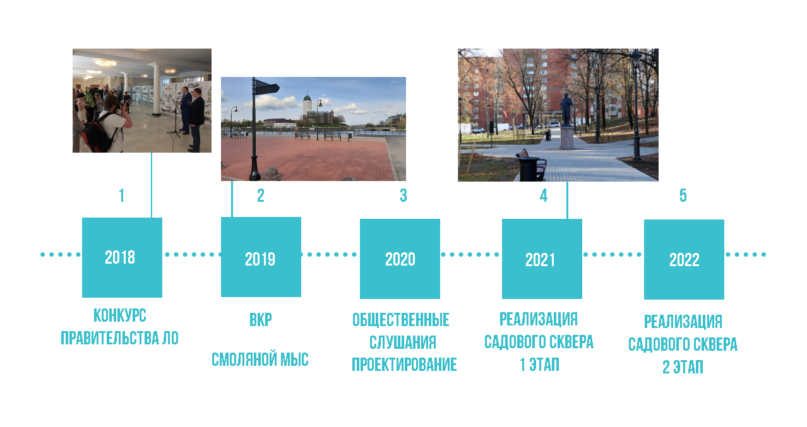
Рис. 8 Схема событий и процесса реализации
1. Открытый конкурс и выставка в Доме Правительства эскизных проектов благоустройства пешеходных зон в населенных пунктах Ленинградской области, эскизный проект Садового Сквера (авторы Данилова С., Ладиган А.) 2018 г.
2. Научно-исследовательская деятельность СПбГАСУ,
федеральный грант конкурса «Малые города и исторические поселения» на концепцию благоустройства Смоляного Мыса ( авторы Данилова С., Дёмин А., Беляева А., Ладиган А.), реализация Смоляного Мыса
3.Общественные слушания по Садовому скверу, проектирование, получение финансирования
4.Реализация первого этапа Садового Сквера, получение финансирования на второй этап
5. Планируемая реализация второго этапа Садового Сквера

Реализация проекта комплексного благоустройства общественного пространства является уникальным опытом и длительным процессом, требующего консолидации, синхронизации и упорядочивания действий между всеми участниками процесса на федеральном, региональном и местном уровнях с привлечением профессионального и экспертного сообщества, социологов и специалистов по работе с общественным мнением, жителей и представителей местных сообществ. Важно рассматривать проекты при подготовке бюджета и выделении финансирования в преемственности и взаимоувязывании с уже реализованными проектами и существующими научно-исследовательскими работами, обобщающими существующий и современный опыт в целях гармонизации и сохранения целостного культурно-исторического облика городской среды и дальнейшего стратегического развития города. (Рис.8)

ЛИТЕРАТУРА
- Данилова С.Б. Историко-культурное обоснование проектных решений Садового сквера в Выборге. Сборник научно-практической конференции "Современные проблемы истории и теории архитектуры" СПб: СПбГАСУ, 2020.
- Глазычев В. Л. Городская среда. Технология развития, М.: Ладья, 1995. – 240 с.
- Нефедов В.А. Городской ландшафтный дизайн. СПб.: «Любавич», 2012. – 320 с.
- Шимко В.Т. Комплексное формирование архитектурной среды. Кн. 1. Основы теории / В.Т. Шимко; Моск. архитектурн. ин-т. Кафедра «Дизайн архитектурной среды». – М.: СПЦ-принт, 2000. – 108 с.
- Ян Гейл, Города для людей. Концерн «КРОСТ». Пер. с англ. – М.: Альпина Паблишер, 2012. – 276 с.
- РМД 32-18-2012 Санкт-Петербург. Рекомендации по применению мощения при устройстве покрытий территорий жилой и общественной застройки.
- РМД 30-23-2014 Санкт-Петербург. Руководство по проектированию инженерной подготовки территории, инженерных сетей и благоустройства кварталов жилой и общественно-деловой застройки.
- ГОСТ 28329-89 «Озеленение городов. Термины и определения».
- СНиП-III-10-75 Благоустройство территорий.
- Данилова С.Б., Беляева А.А. Выборгский район - айдентика, стратегия и перспективы // Вестник «Зодчий. 21 век» №2 (71) 2019. С. 84-91
- Данилова С.Б., Ладиган А.А. Айдентика в дизайне архитектурной среды общественных пространств города Выборг// Сборник научных трудов студентов магистратуры кафедры дизайна архитектурной среды, СПбГАСУ, - СПБ., 2019. С. 52-55
- Губинская К. Ю., Диссертации на соискание ученой степени кандидата архитектуры «Градостроительные традиции и особенности формирования историко-градостроительного генетического кода г. Выборга в XIII–XX столетиях», рук. Семенцов С.В., СПбГАСУ. 2018г.
- Википедия – свободная энциклопедия. URL: https://ru.wikipedia.org
- Методические рекомендации по реализации проектов повышения качества среды моногородов. URL: http://моногорода.рф/knowledges (дата обращения: 01.10.2018)
- Официальный портал муниципального образования «Выборгский район» Ленинградской области. URL: http://vbglenobl.ru/
- Официальный сайт муниципального образования «город Выборг» Выборгского района Ленинградской области. URL: http://www.city.vbg.ru/
- «Садовый сквер в Выборге скоро приобретет новый облик» 02.04.2021 12:30 газета Выборг https://gazetavyborg.ru/news/mestnoe-vremya/sadovyy-skver-v-vyborge-skoro-priobretet-novyy-obl/
- Официальный сайт Правительства Ленинградской области URL: https://lenobl.ru/ru/informaciya/nacionalnye-proekty-novosti-iz-rajonov/2052/

